О границах ценового зонирования и поправочных коэффициентов к базовым ставкам платы за земельные участки по сельскому округу Атамекен
Решение Мунайлинского районного маслихата Мангистауской области от 21 октября 2016 года № 4/71. Зарегистрировано Департаментом юстиции Мангистауской области от 02 декабря 2016 года № 3201
Примечание РЦПИ.
В тексте документа сохранена пунктуация и орфография оригинала.
В соответствии с Земельным Кодексом Республики Казахстан от 20 июня 2003 года №442 Мунайлинский районный маслихат РЕШИЛ:
1. Утвердить схему ценового зонирования и поправочные коэффициенты к базовым ставкам платы за земельные участки и характеристику зон земель сельского округа Атамекен согласно приложениям 1, 2 к настоящему решению.
2. Руководителю аппарата Мунайлинского районного маслихата (Жанбуршина А.) обеспечить государственную регистрацию настоящего решения в органах юстиции, его официальное опубликование в информационно-правовой системе "Әділет" и в средствах массовой информации.
3. Контроль за исполнением настоящего решения возложить на постоянную комиссию Мунайлинского районного маслихата по социальным вопросам, законности, правопорядка, по депутатским полномочиям и этике (председатель комиссии Конысбаева Г).
4. Настоящее решение вступает в силу со дня государственной регистрации в органах юстиции и вводится в действие по истечении десяти календарных дней после дня его первого официального опубликования.
Председатель сессии | Б.Казахбаев
Секретарь районного маслихата | Б. Назар
"СОГЛАСОВАНО"
Руководитель государственного
учреждения "Мунайлинский
районный отдел земельных отношений"
Отегенов А.
27 октября 2016 года
Приложение 1
к решению Мунайлинского
районного маслихата
№4/71
от 21 октября 2016года
Схема ценового зонирования территории сельского округа Атамекен

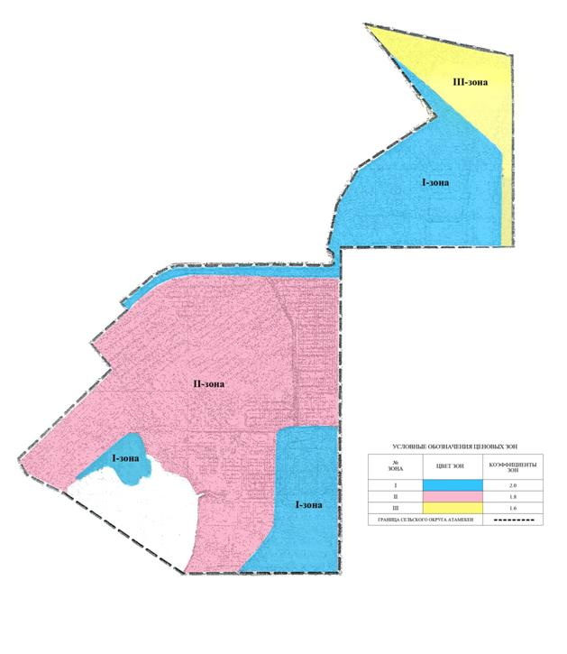

Приложение 2
к решению Мунайлинского
районного маслихата
№4/71
от 21 октября 2016года
Поправочные коэффициенты к базовым ставкам платы за земельные участки и характеристика зон земель сельского округа Атамекен
Зона № | Территории вошедшие в зону | Коэффициенты по ценовой зоне
1 | Промышленная зона | 2,0
2 | Общественно-деловая и жилая зона | 1,8
3 | Резервная зона (предположительный рост промышленной зоны) | 1,6

Характеристика зон
1 зона – Промышленная зона
2 зона – Общественно-деловая зона, двухэтажные и зоны в которые входит центральные части построенных частных домов. Здесь расположены основные административные здания, поликлиника, сеть частных мелких магазинов, рынок, ресторан, пункт для разговора
3 зона – Резервная зона (предположительный рост промышленной зоны)

© 2012. РГП на ПХВ «Институт законодательства и правовой информации Республики Казахстан» Министерства юстиции Республики Казахстан

